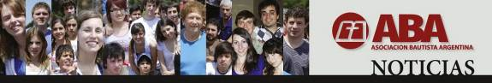
Agosto 15, 2011

NUEVA ENTREGA DE DIPLOMAS A LOS ALUMNOS
QUE APROBARON LAS MATERIAS DEL PRIMER SEMESTRE EN EL
INSTITUTO BAUTISTA DE FORMACIÓN BÍBLICA.
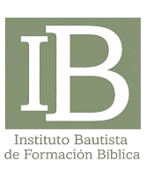
La Asociación Bautista Argentina, en su permanente preocupación por difundir que “la Biblia, escrita por hombres inspirados por el Espíritu Santo, es la única norma de fe y práctica que reconocemos”, ha auspiciado desde su fundación al Instituto Bautista de Formación Bíblica, perteneciente a la Iglesia Evangélica Bautista de Once y el Centro Cristiano Bautista Recoleta en Buenos Aires, al considerarlo como una nueva opción de formación bíblica y doctrinal.

En ese marco, nos alegra informar que el IB entregó los certificados correspondientes a los alumnos que aprobaron las materias que cursaran en el primer semestre del año 2011.

Las materias fueron Historia del Cristianismo II, a cargo del pastor Carlos Amigó, Introducción al Texto Bíblico dictada por el pastor Dr. Tomás Mackey y Misiones Transculturales, a cargo de la Profesora Alba Montes de Oca.

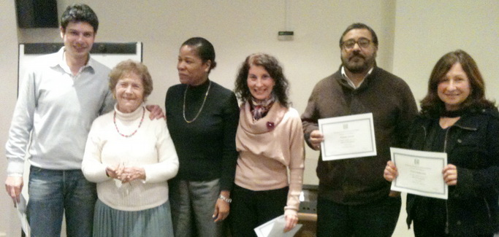
Alba Montes de Oca con parte de los alumnos que cursaron la materia Misiones Transculturales

Veintisiete alumnos en total fueron los que recibieron sus certificados.

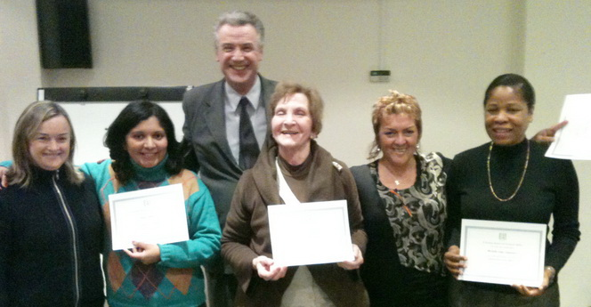
La Directora del IB Silvia Scialabba, con Tomás Mackey y alumnos de la materia Introducción al Texto Bíblico

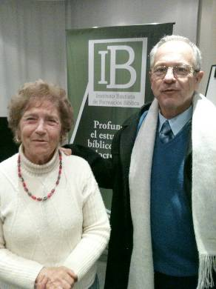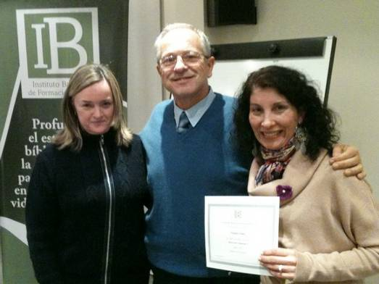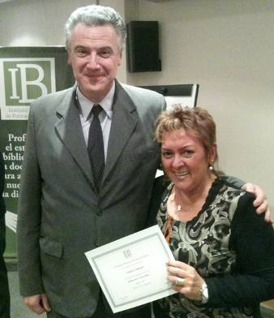
Carlos Amigó dictó Historia del Cristianismo II junto a Alba Montes de Oca y Tomás Mackey entregando diplomas.

Felicitamos al IB y a los alumnos participantes y les alentamos a continuar y profundizar la tarea iniciada para la formación de mejores cristianos.

Tenemos el agrado de
comunicar que en el segundo semestre
del año, se dictarán dos nuevas materias:

Antiguo Testamento I
Prof. Lic. Febe Libert de Mackey

Eclesiología
Prof. Pastor Carlos Bollatti

informes: institutobautista@datamarkets.com.ar

